电话：（0752）5717888
传真：（0752）5718329
Http://www.aoksz.com

客户（Customer）： 青菱
日期（Date）：2020年09月10日

产 品 规 格 书
SPECIFICATION FOR APPROVAL
产品名称(Product Name)：交流输入机械离合开合帘电机
产品编号(Item Number)： AM50-1.2/100-EM-PW
文件编号(Spec Number)：2020091001
版 次(Revision)：01

客户确认 APPROVED BY
Please return one copy with your approval
承认后请寄回一份
制定  PREPARED BY | 校对  PRO OF READER BY | 审核  CHECKED BY | 批准  APPROVED BY

一、产品简介
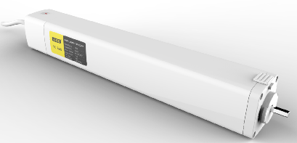

AM50-1.2/100-EM-PW
电动开合帘是手动布艺帘的升级换代产品，一般用于超高、超宽的大型窗帘，制作精致，美观大气，是酒店、会议厅、商务场所、现代家具的时尚之选。双交流无声开合帘系统具有自动设定记忆行程、停电手拉、遇阻停止、布料反弹修正、柔性开合、静音设计、多台联机、超长寿命等功能，有多项专利技术。不仅可以解决阳光辐射、隔热保温、炫光、私密等问题，而且轻松为您创造舒适温馨，智能方便的生活环境。该电机还可以接入智能家居系统，通过APP控制。

二、适用范围
该产品适用于平开式窗帘。

AM50-1.2/100-EM-PW 交流输入机械离合开合帘电机
输入电压 | 100～240V AC 50/60Hz
颜色 | 月光白
控制方式 | RF遥控/WIFI/手控
额定扭矩 | 1.2N·m
开合速度 | 12CM/S（可调）
防护等级 | IP20
额定功率 | 40W
工作温度 | -20℃ ～ +55℃
外形尺寸 | 290*50*50

三、技术参数
承载参数
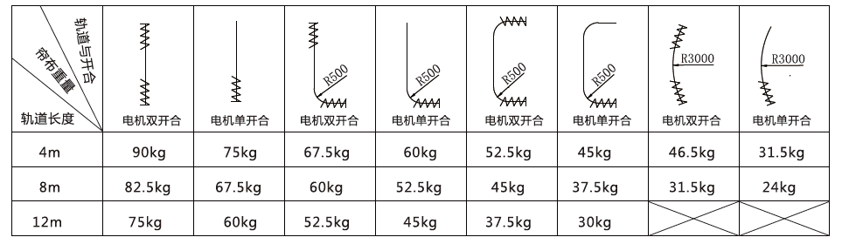

四、功能特点
1、宽电压设计，适用全球各国电压。
2、柔性、超静音设计，采用三大无声专利技术，运行时噪音可低至30分贝。
3、遇阻停止功能，运行时遇到一定阻力时会自动停止保护整个系统。
4、停电手拉功能，断电状态下可像普通手动窗帘一样通过手动来打开或关闭窗帘。
5、手拉启动功能，通电状态下轻轻拉动窗帘移动5CM，窗帘将会自动启动运行。
6、信息反馈功能，可以通过APP实现双向通讯，实时反馈窗帘状态。
7、布料反弹行程修正功能，当遇阻设置行程时，电机自动记忆反弹后的位置当做行程点，
可以有效的避免每次打开窗帘时挤压布料。
8、自动记忆行程功能：上电初次运行时，电机可以自动记忆窗帘行程位置，断电后仍会保存。

五、产品安装

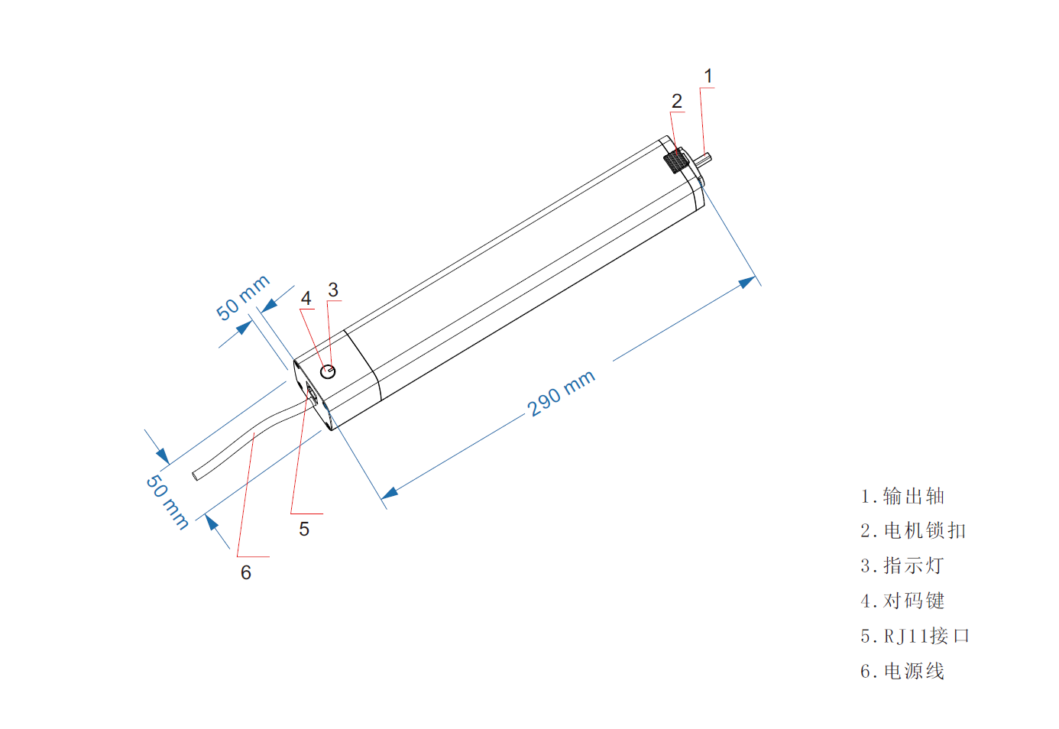
1、结构及相关配件

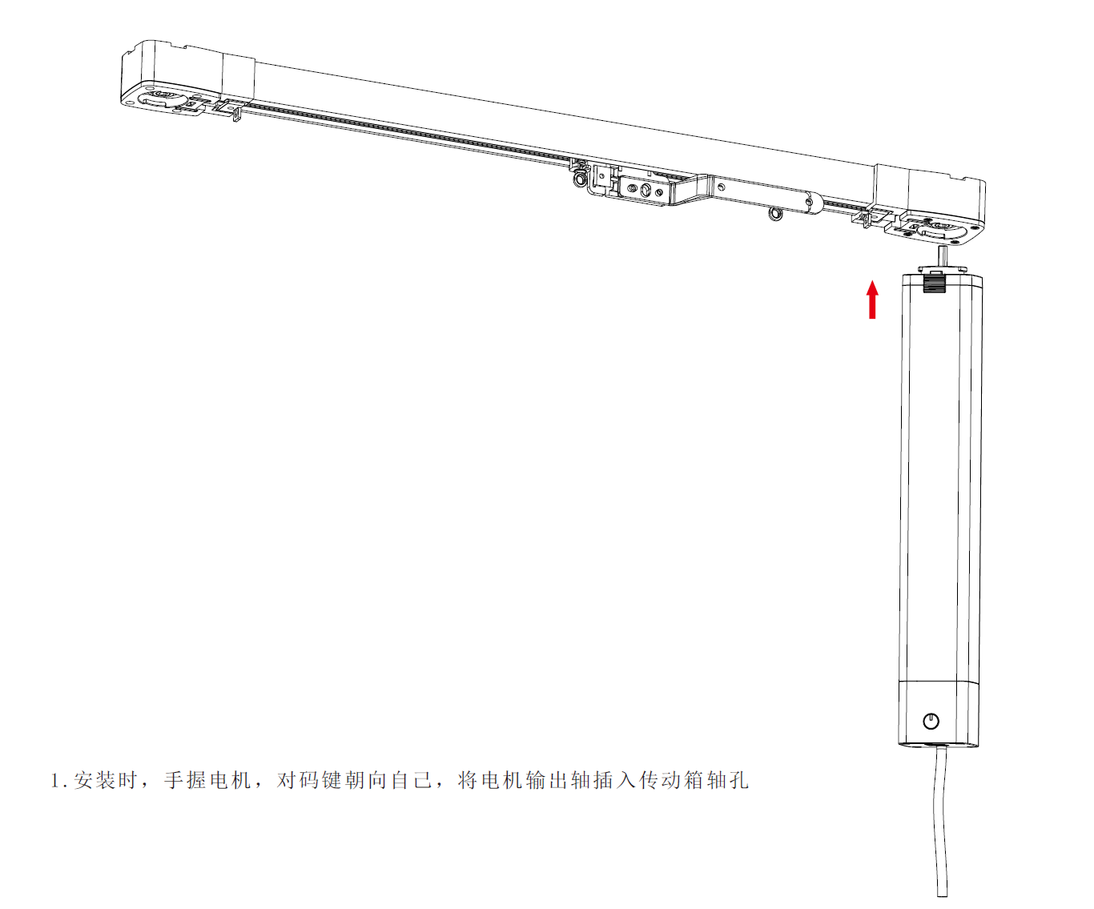
2、安装

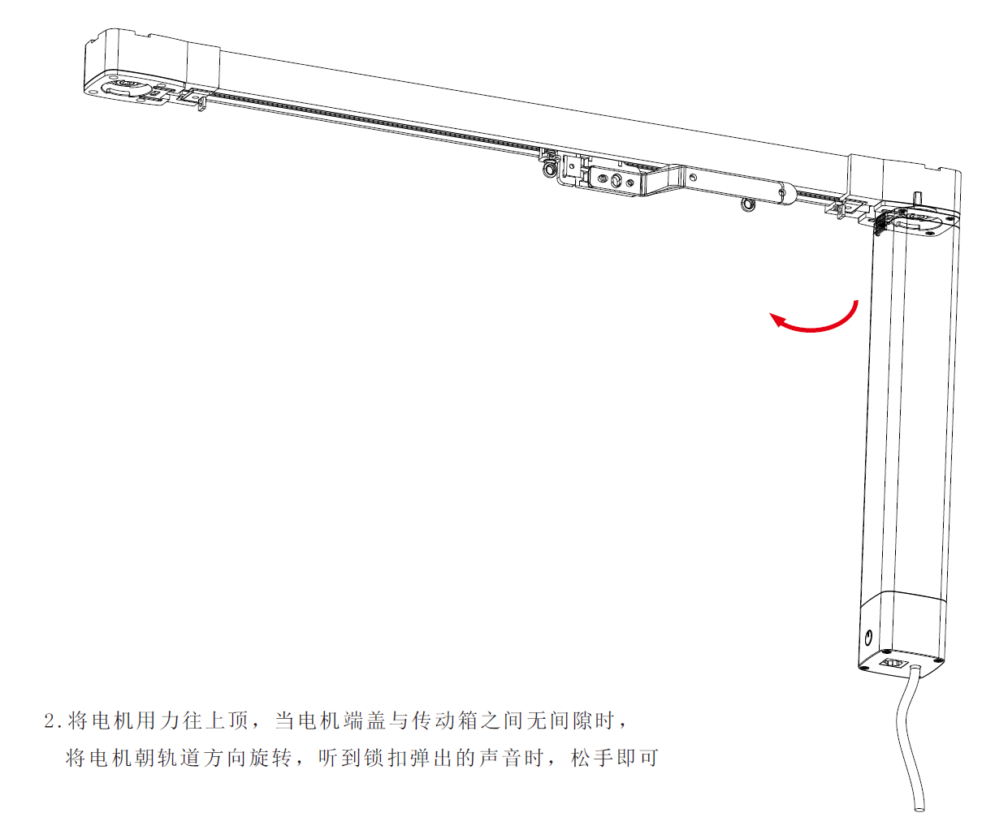

操作说明
1、对码
按电机上对码键1秒，，电机指示灯红灯慢闪，在10秒内按新发射器的“上行键”。红灯熄灭蓝灯快闪三次则对码成功。
2、换向（如电机转动方向正确，不需要换向：反之，则需换向）
按已经对好码的发射器“停止键”5秒，电机指示灯红灯慢闪，在10秒内按发射器的“停止键”，红灯熄灭蓝灯快闪三次，电机换向成功。
3、新增发射器
按已经对好码的发射器“停止键”5秒，电机指示灯红灯慢闪，在10秒内按发射器的“上行键”。红灯熄灭蓝灯快闪三次，新增发射器成功。
4、删单码
按已经对好码的发射器“停止键”5秒，电机指示灯红灯慢闪，在10秒内按发射器的“下行键”。红灯熄灭蓝灯快闪三次，删单码成功。
5、删全码
a、已经对好码的发射器“停止键”5秒，电机指示灯红灯慢闪，在10秒内按发射器背面的“对码键”7秒，红灯熄灭，蓝灯长亮1秒后熄灭，删全码成功
b、按住电机上的“对码键”3秒，电机红指示灯快闪，在10秒内再次按住电机上的“对码键”一次，红灯熄灭，蓝灯长亮1秒后熄灭，删全码成功
6、手拉启动功能开/关切换（说明：手拉窗帘约5CM左右后松手，窗帘自行关闭或开启）
长按电机上的“对码键”7秒以上，前3秒红灯慢闪，3-7秒红灯快闪，7秒后蓝灯快闪3次，设置成功。
7、入网：电机头上对码键短按四次（小于1秒）长按一次（大于3秒），直到红蓝灯交替闪烁进入网络配置状态，若连网成功则蓝灯闪烁。
8、厂测：上电十秒内，按下遥控器背面键三次，在2秒内进入厂测模式，然后电机灯红蓝交替闪烁。该模式下，芯片会按照预设置信息连接路由器。预设路由器SSID：miio_default，密码：0x82562647。连接成功则蓝灯慢闪烁三秒。（断电退出厂测模式）

七、操作说明
通过在设备上按键（短按四下，第五下长按3秒，直到红蓝LED交替闪烁）使设备进入配网状态，然后打开米家APP，按提示给设备进行配网(注:不能使用5Gwifi)

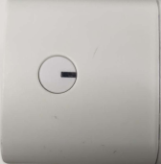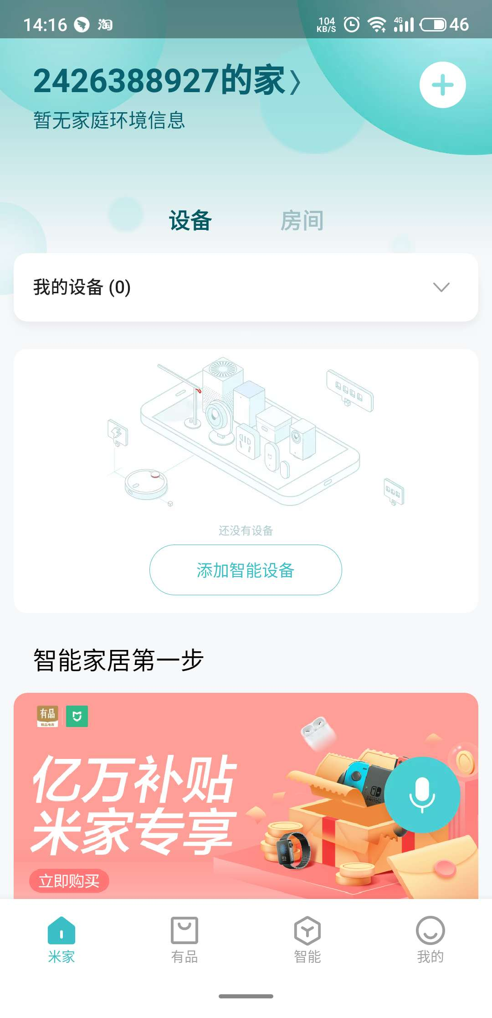
（1）电机按键 （2）点击APP添加智能设备

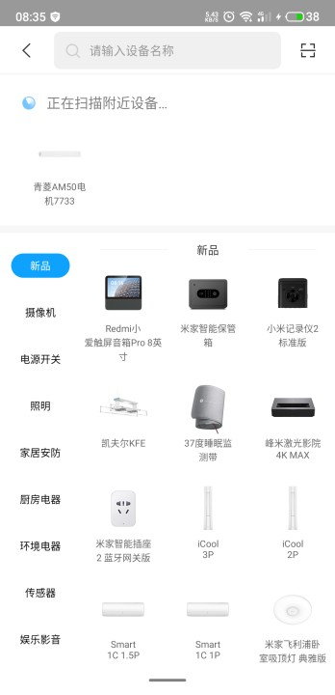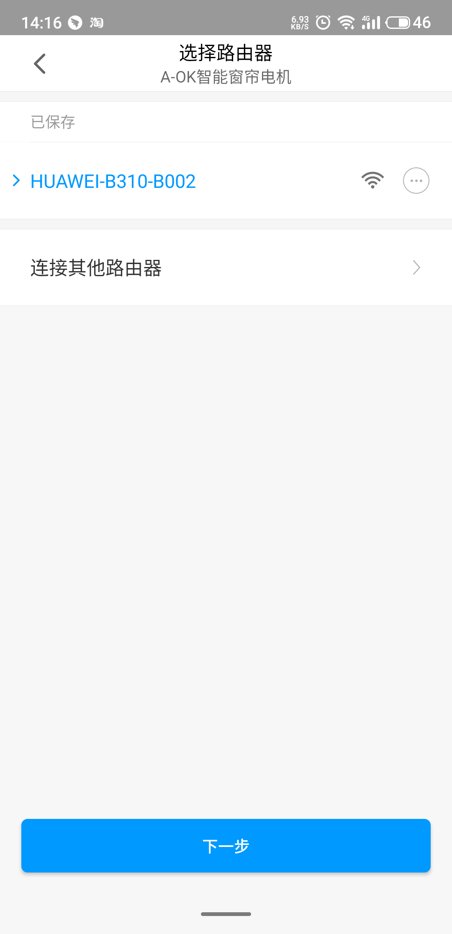
（3）等待扫描完成点击电机 （4）选择路由器点击下一步

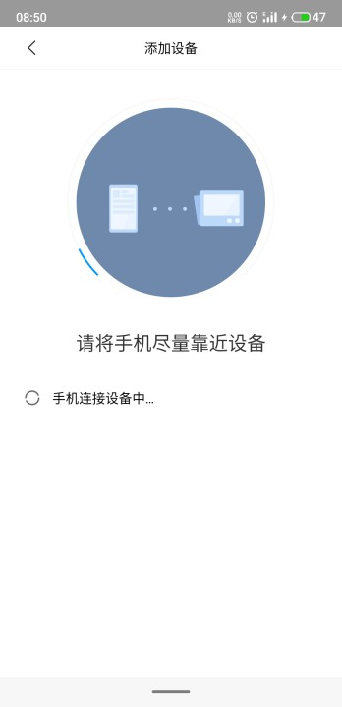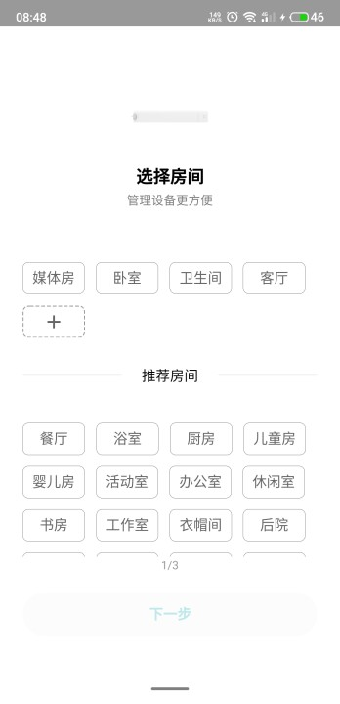

- 等待连接完成 （6）选择房间

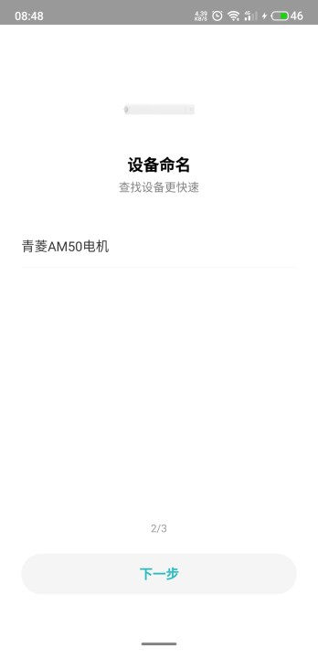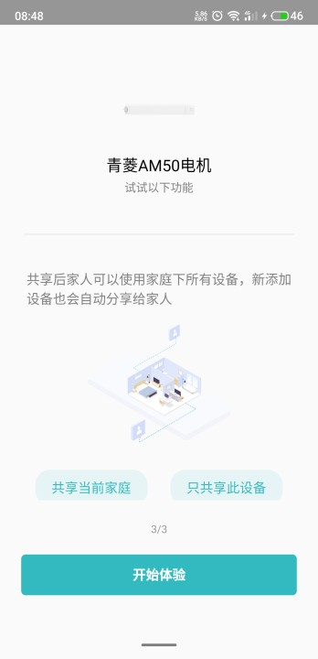

（7）输入你的设备名字 （8）点击开始体验

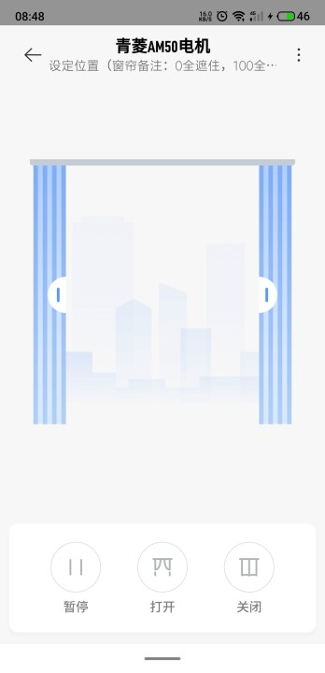

（9）在首页找到新添加窗帘电机控制窗帘

八、出货包装

内包装

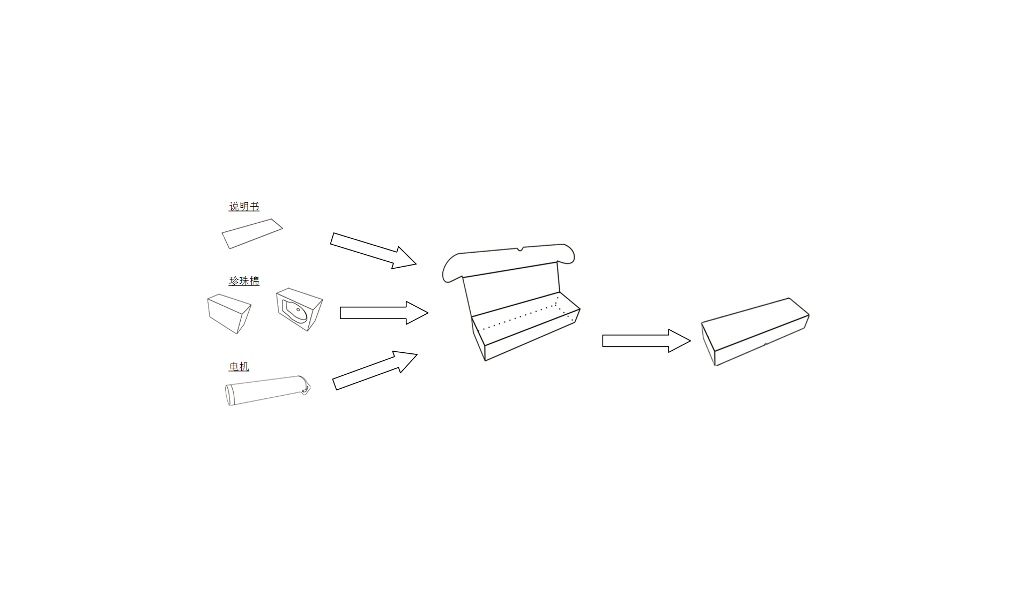

外包装
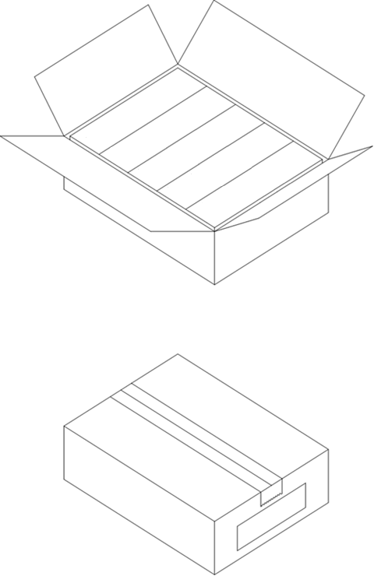

3、包装说明
AM50-1.2/100-EM-PW 交流输入机械离合开合帘电机
包装类型 | 单包
内包尺寸 | 402(L)*402(W)*86(H)mm
内包配件 | 说明书

九、故障处理
故障现象 | 故障分析 | 解决办法
控制开关按下，电机无反应 | 电机接线是否正确 | 根据接线说明正确接线
电机运转，窗帘无动作 | 轨道安装是否正确 | 检查并调整好轨道齿轮与皮带间隙
窗帘自动运行 | 被其它发射器误学码了 | 删全码，重新学码
手拉不动窗帘 | 1、电机运行时突然断电所致  2、手拉位置有误，导致滑车卡死 | 1、往反方向拉一下，再回拉即可  2、手拉位置往后移10CM

